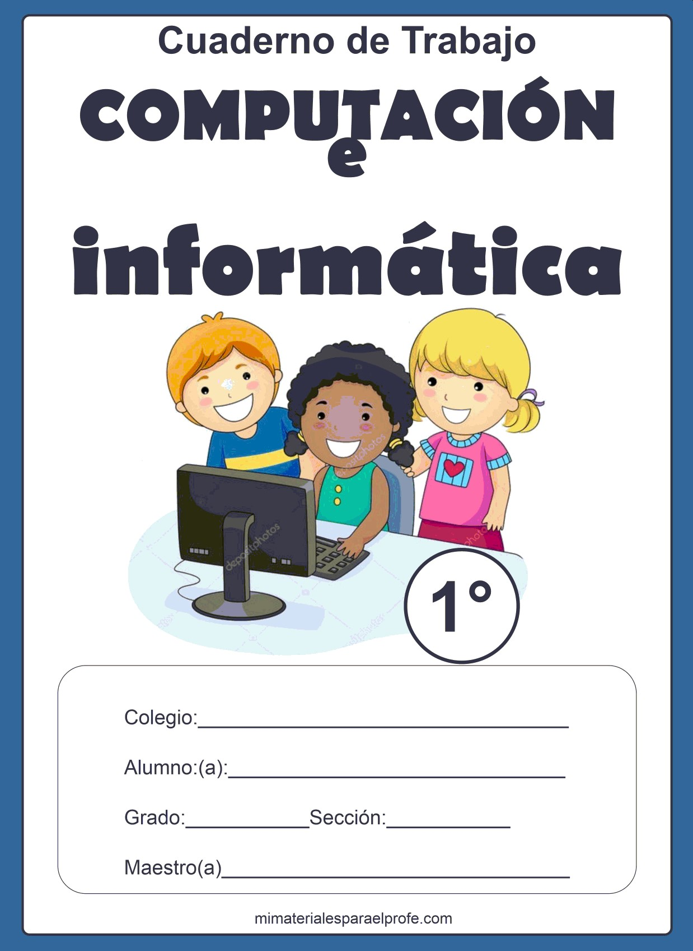

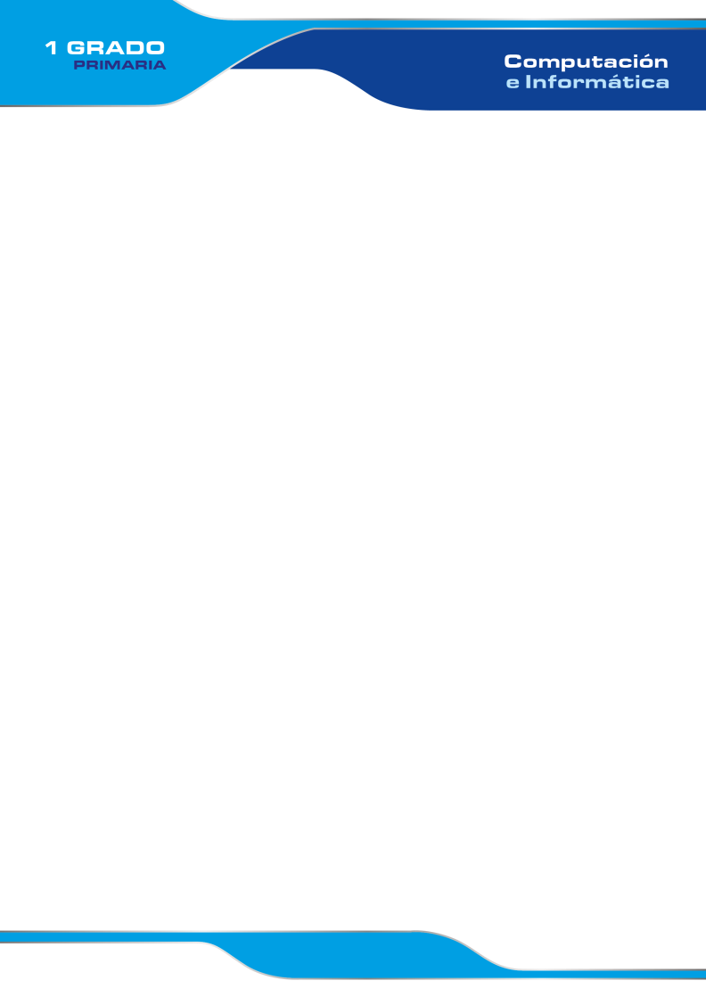

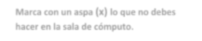

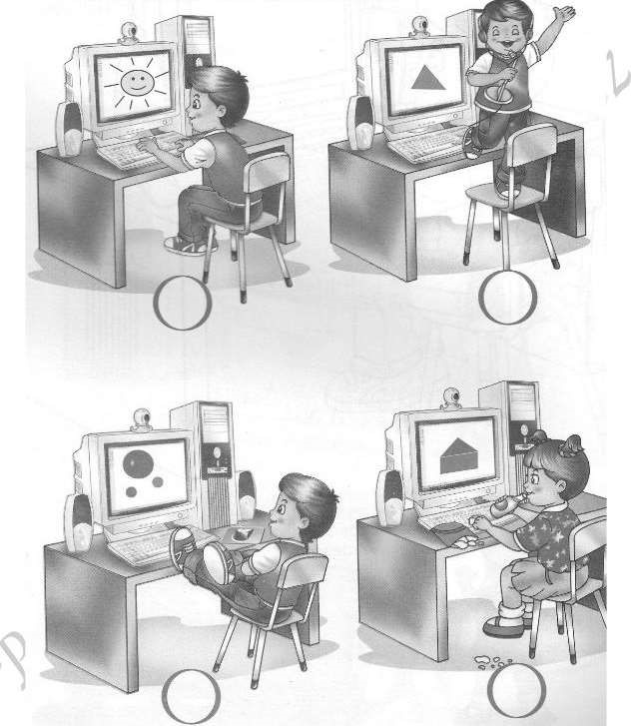

Marca con un aspa
(
x)
lo que no debes
hacer en la sala de cómputo.

NORMAS DE LA SALA DE CÓMPUTO

1.

En la sala de Cómputo debemos mantener el orden y la
limpieza
.

2.

Escuchar las indicaciones de nuestro

profesor.

3.

La sala de cómputo es el lugar donde aprendemos a
utilizar correctamente

la
computado
ra
.

PRÁCTICA

✓

Dibuja yna cara feliz o triste seg
ú
n corresponda
.

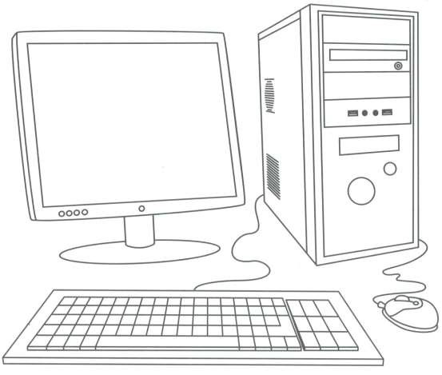
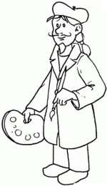

LA COMPUTADORA

La computadora es

una
MAQUINA
Electrónica
,

realiza raciones con
mucha rapidez, en ella podemos dibujar, escribir, jugar, escuchar
Música
, ver
videos, etc.

•

Pinta la computadora de diferentes colores

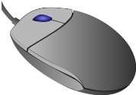
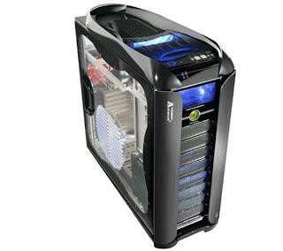
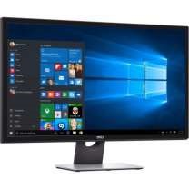


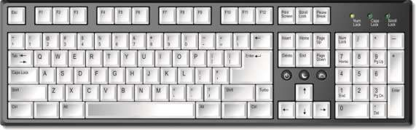


C
ONOZCO LAS PARTES DE LA
COMPUTADORA

YO
SOY, EL

MOUSE

YO SOY, EL CPU

YO SOY, MONITOR

YO SOY, EL TECLADO

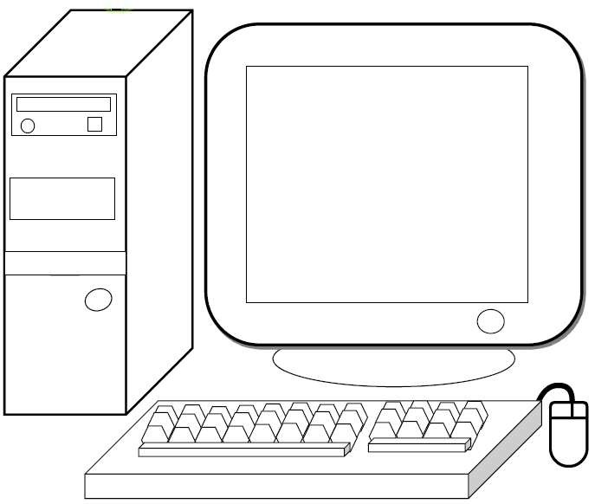

PINTA LAS PARTES DE LA COMPUTADORA

Pintamos:

✓

El Mo
nitor de color anaranjado

✓

La CPU de color azul

✓

El Mouse de color rojo

✓

El Teclado verde

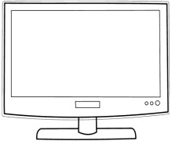
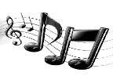
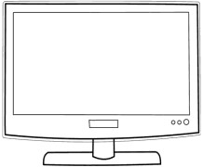
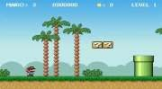

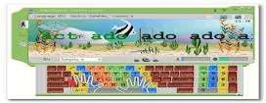
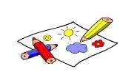

UTILIDADES DE LA COMPUTADORA

•

Con la computadora podemos hacer muchas

cosas:

MÚSICA

JUGAR

ESCRIBIR

DIBUJAR

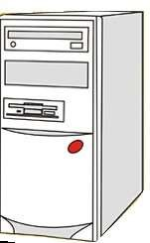

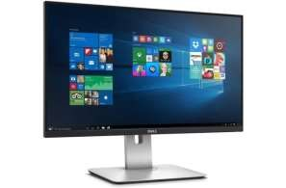




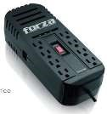

Prendiendo la Computadora

Prendemos el estabi
lizador

Prendemos la unidad
central (c.p.u)

Power

3

Prendemos

el

monitor

Power

Para empezar a trabajar en la computadora debemos primero encenderlo.
Con ayuda del profesor vamos a encender
el computador
. Siguien
do los
pasos que se le indican
.

1

2

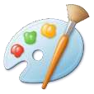
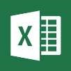
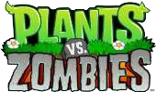
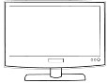
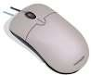
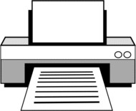
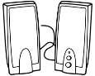
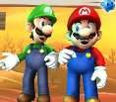
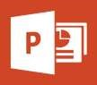
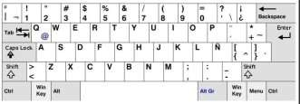

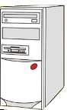

COMPONENTES DE LA COMPUTADORA

Es todo aquello que se puede
ver
y tocar
en una
computadora.

Ejemplo.

✓

Mouse

✓

CPU

✓

Monitor

✓

Teclado

✓

Parlantes

Es todo aquello que se puede
ver mas n
o tocar en una
computadora.

Ejemplo.

✓

MS Paint

✓

Word

✓

Excel

✓

Juegos

✓

PowerPoint

Hardware

Software

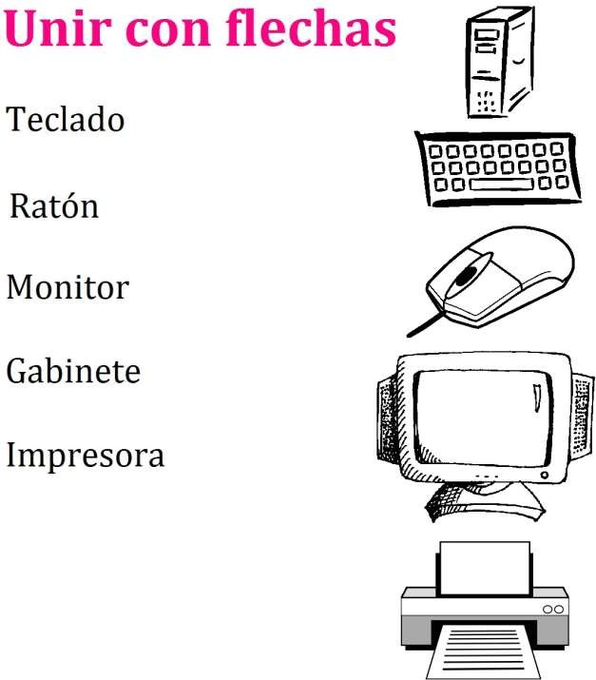
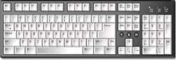
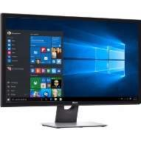
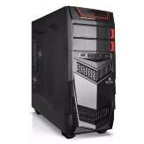

Repotencia

tus

Conocimientos

NOMBRES Y APELLIDOS:
________________________________________________

FECHA:
____________________

GRADO:
_________

SECCIÓ
N:
________

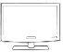
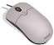

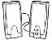
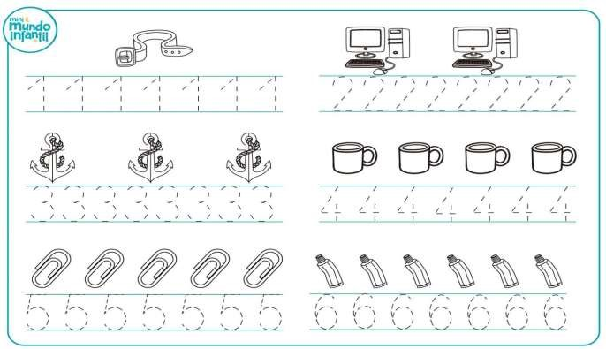
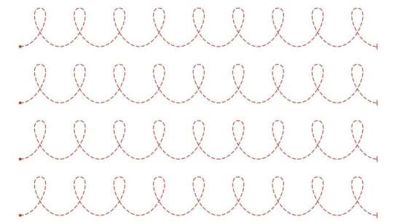
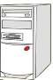

Práctica y repotencia tus conocimientos

✓

Trazando
Líneas

✓

Trazando Líneas

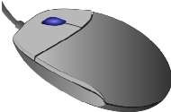
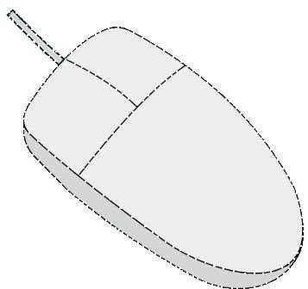


El Mouse o ratón es una parte de la computadora que te permite señalar las
letras, números y
figuras

que se encuentran en la pantalla del

monitor
.

MOUSE

RATO
N

Repasa el Mouse y

luego
píntalo de color amarillo.

Partes del Mouse

BOTÓN
DERECHO

D

I

c

BOTÓN

IZQUIERDO

CUERPO

El
mouse

sirve para dar órdenes a la computado
ra.

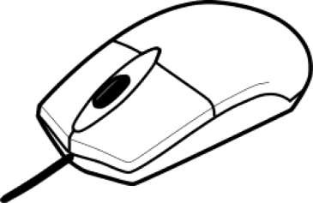

No debes salir de
los bordes cuando
pintas

ACTIVIDAD

1.

Pinta de color azul el botón izquierdo del mouse; de color
rojo

el botón derecho y de
color amarillo el

cuerpo

2.

Delinea el

mouse

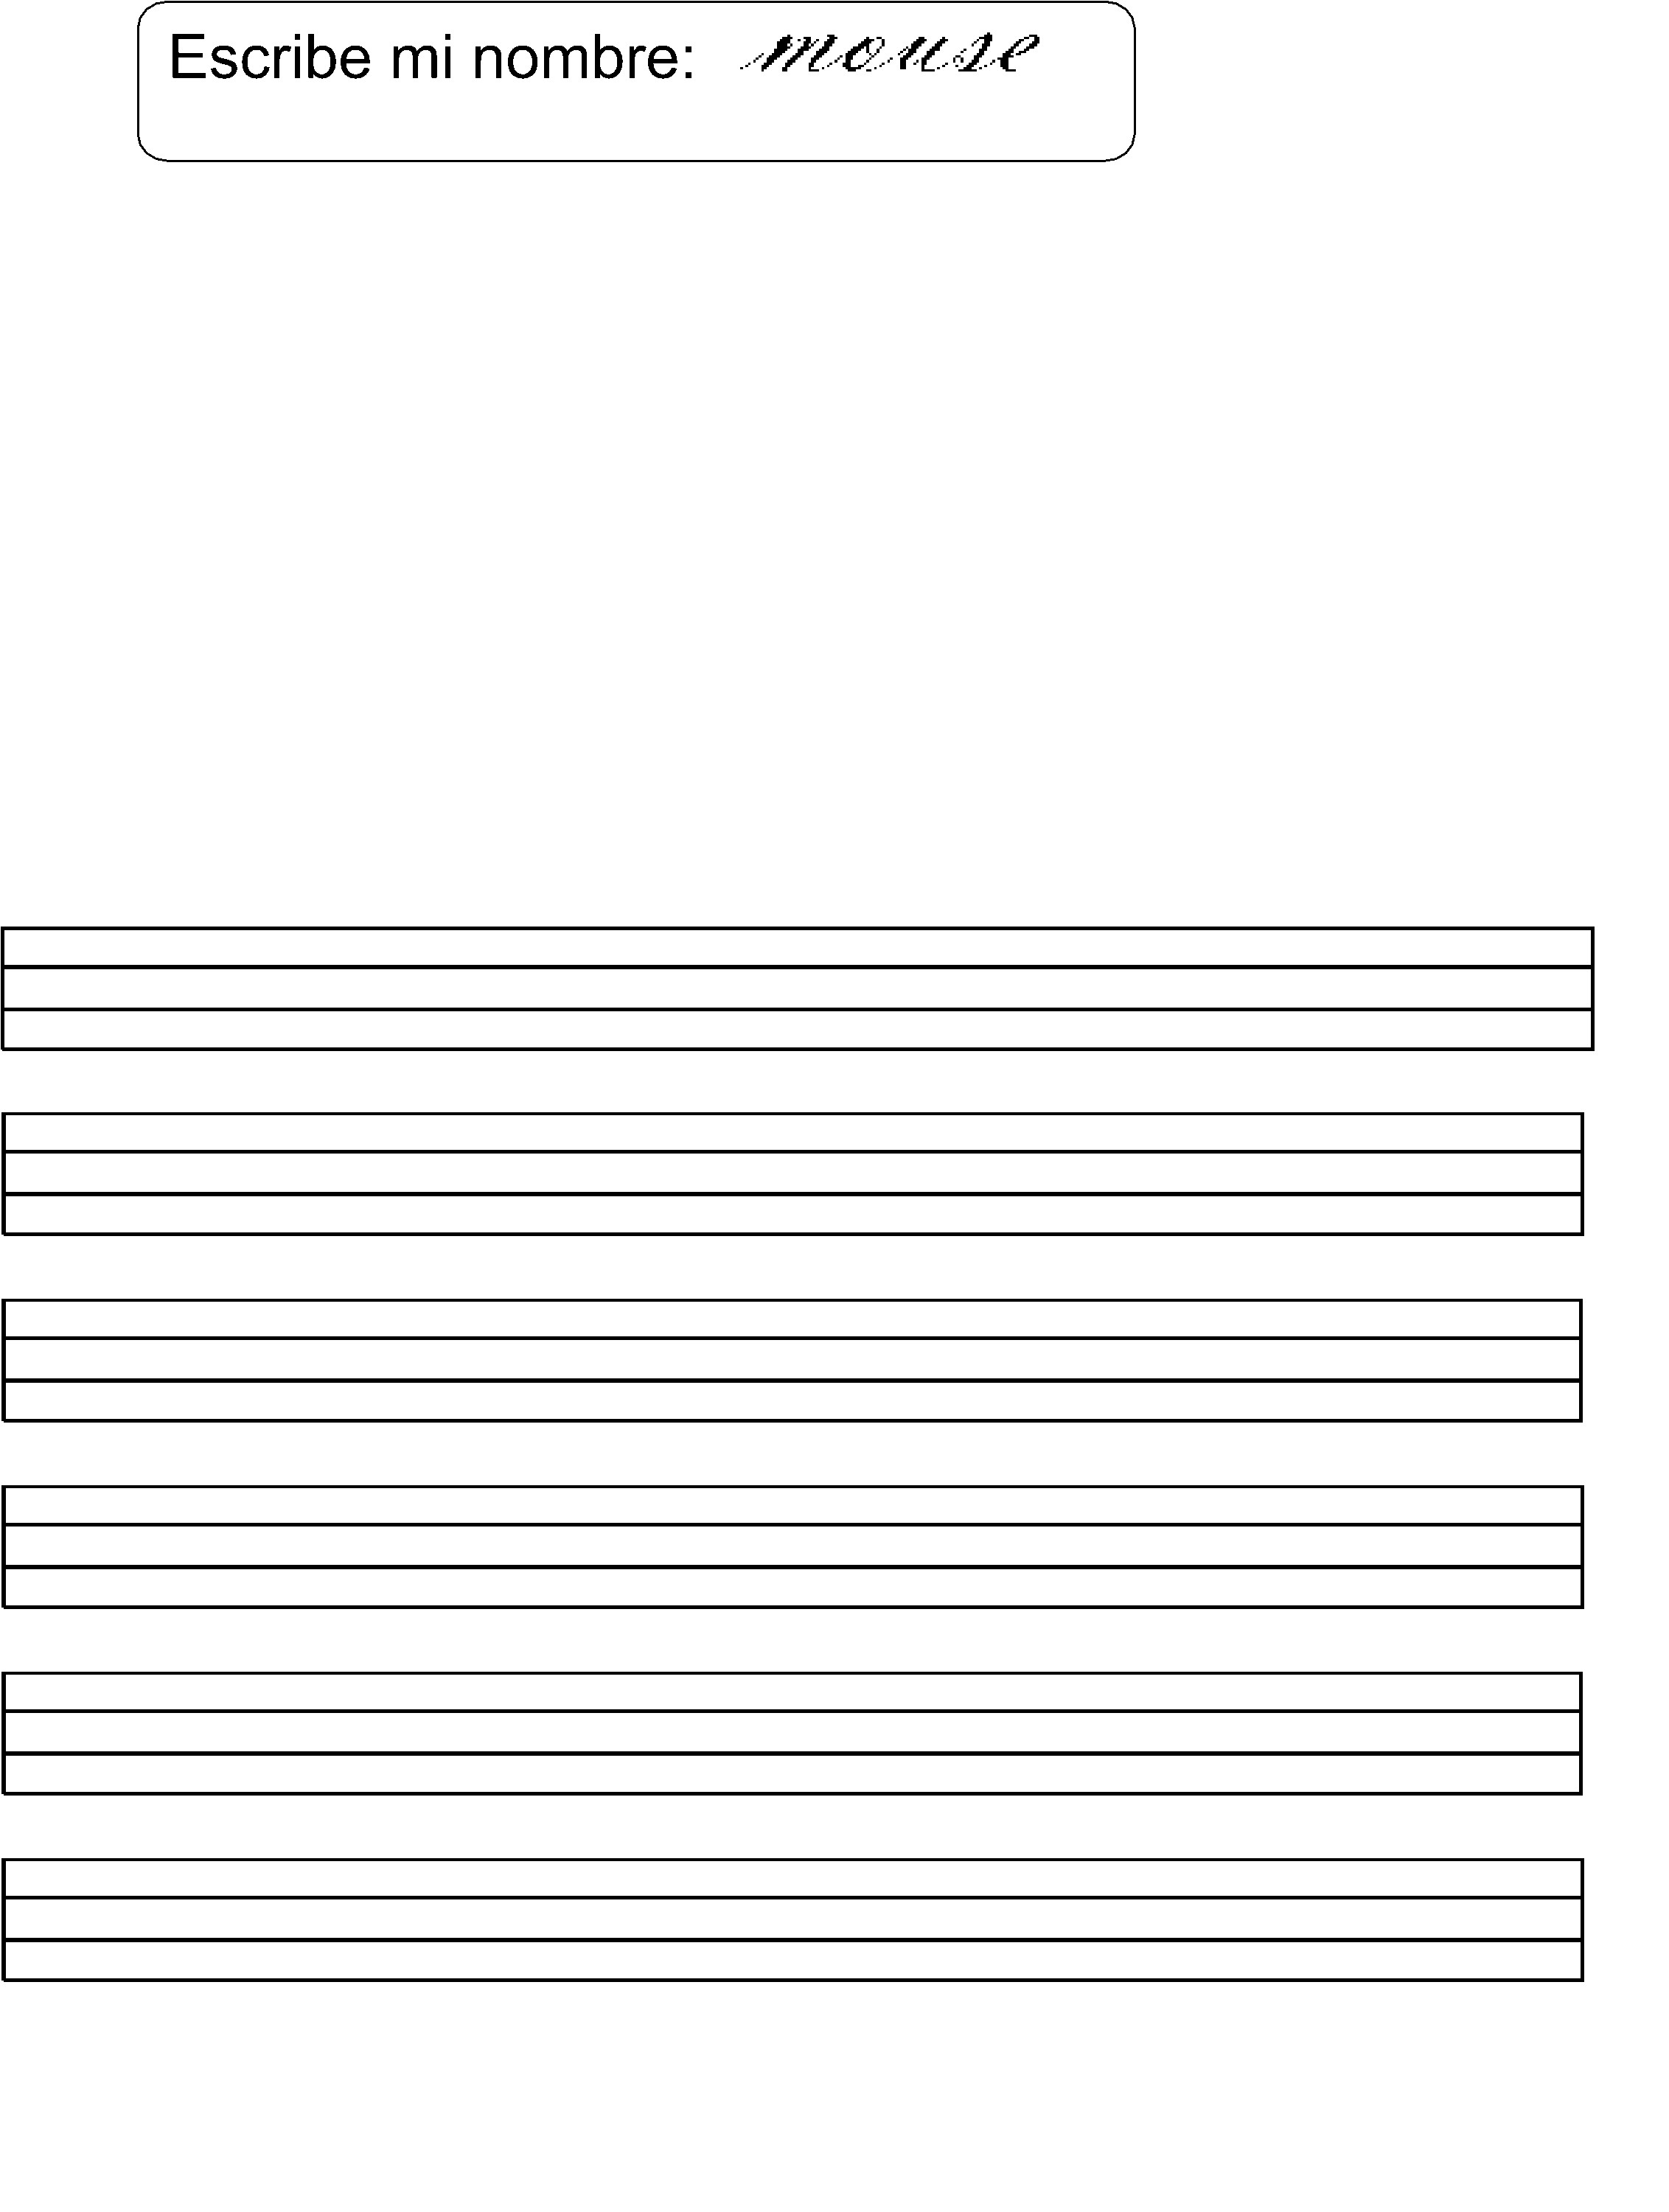
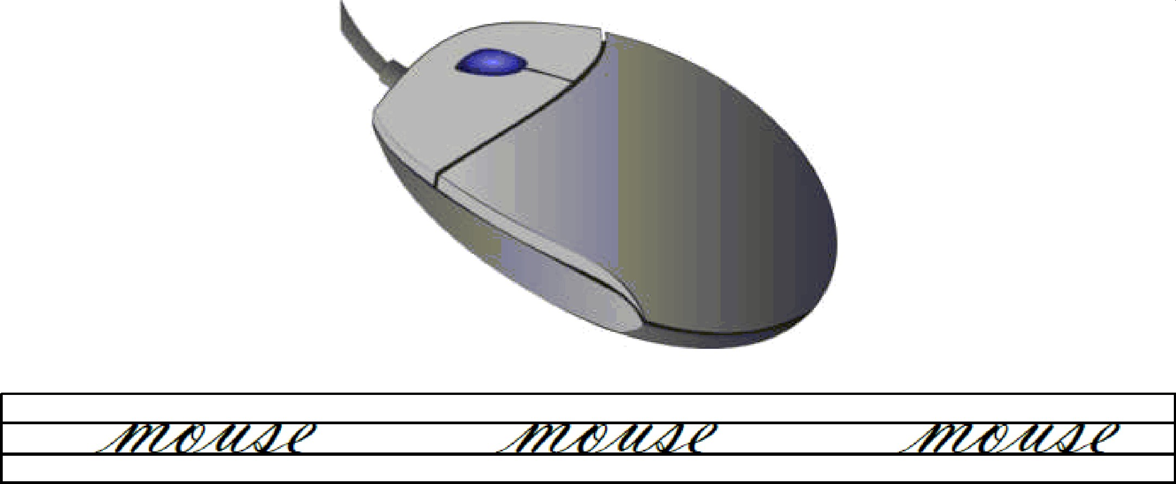
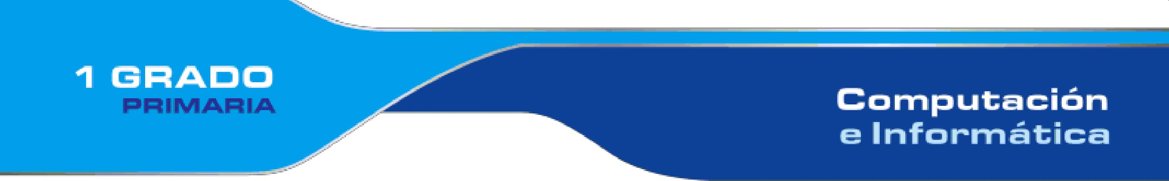
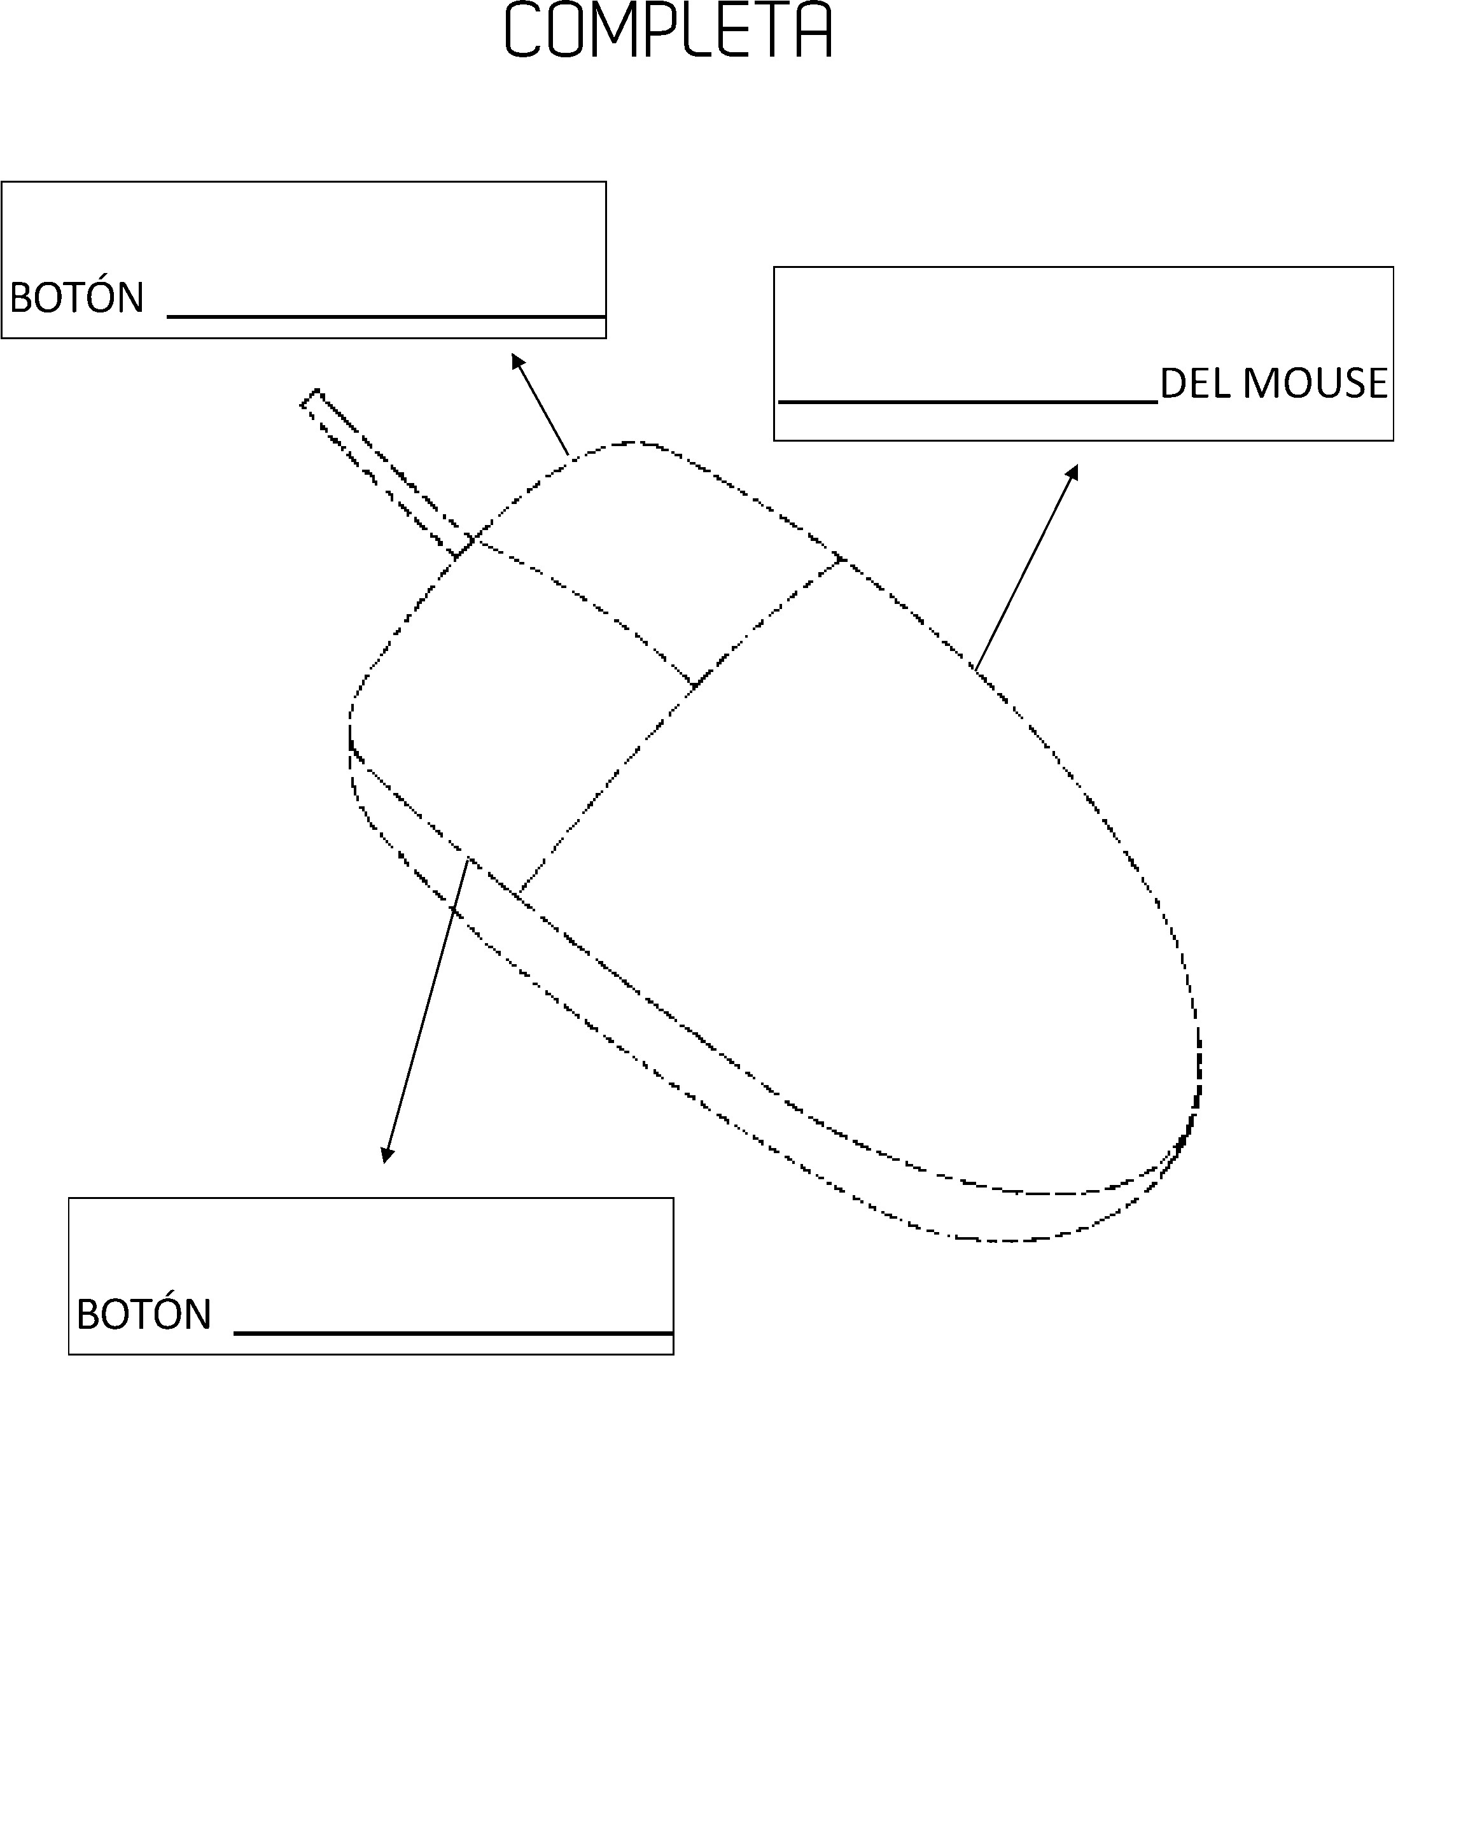

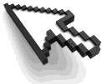
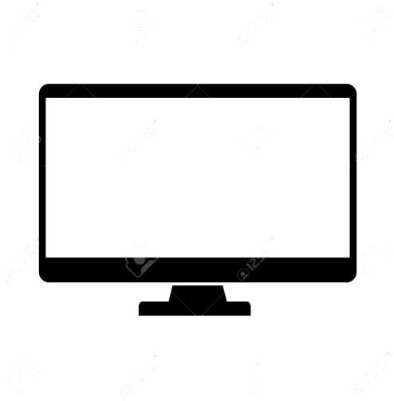
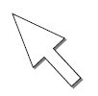

¿QUÉ ES EL PUNTERO?

El puntero es la flec
ha que señala las letras,
números y figuras que aparecen en la
pantalla.

El puntero
es la
flecha que
se mueve
con el
Mouse.

Pintamos:

El monitor de color azul.

La
pantalla de color anaranjado.
El puntero de color verde.

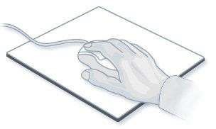





CLIC

¿
CÓMO
FUNCIONA EL MOUSE?

El mo
use tiene

cuatro funciones y
son:

1.

CLIC

2.

Doble

Clic

3.

Arrastre.

4.

Clic Derecho

Para hacer
clic
:
Se presiona una vez el botón izquierdo
del mouse.

Para hacer
DOBLE CLIC
Se presiona dos veces seguidos el
:
botón izquierdo del mouse.

Para el
ARRASTRE
:
Se pr
esiona el Botón izquierdo del mouse y,
sin soltarlo se mueve el mouse

Para hacer
CLIC DERECHO
Se presiona una sola vez el botón
:

DOBLE

ARRASTRE

derecho del mouse.

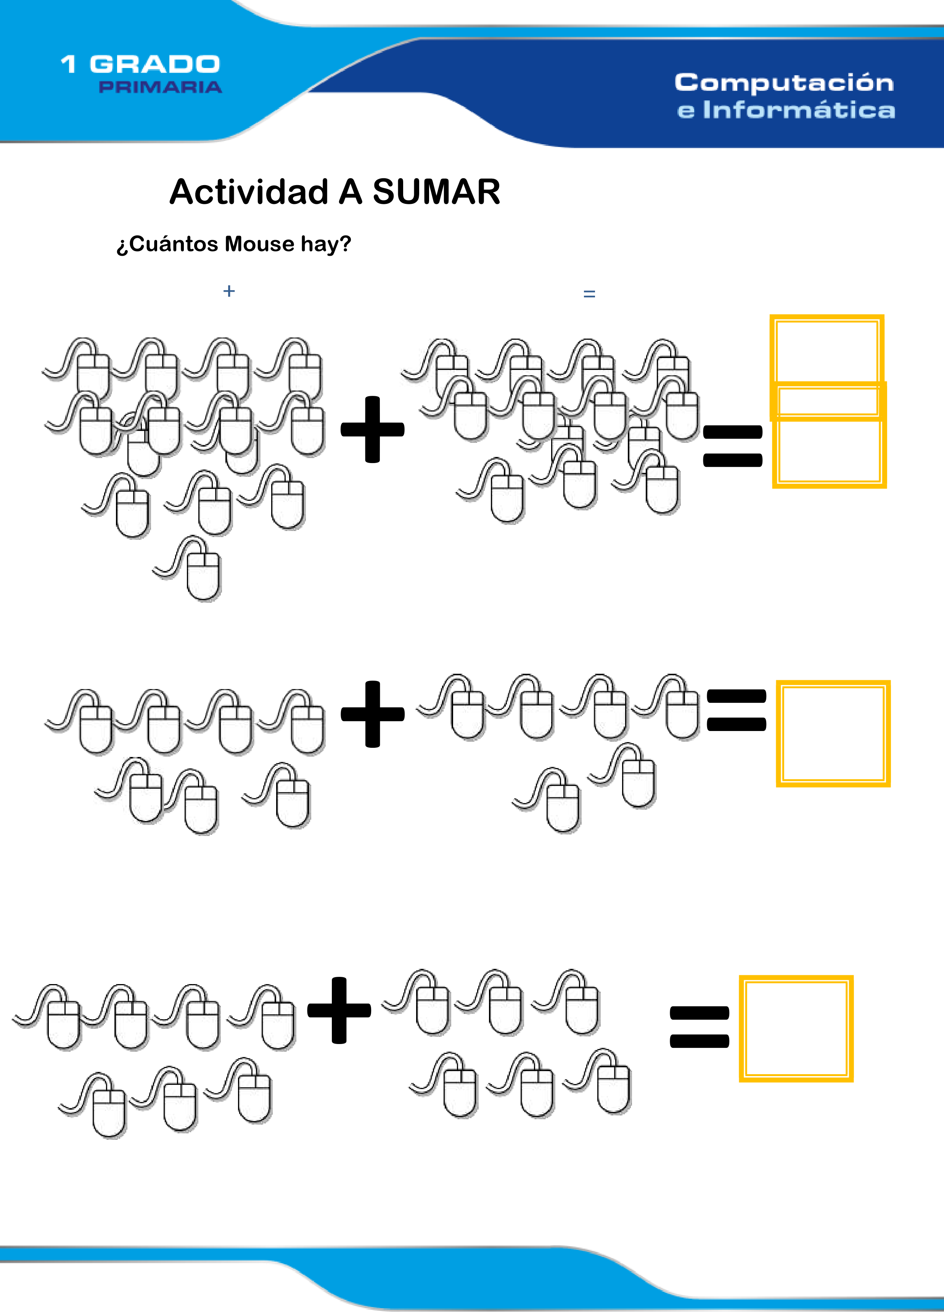
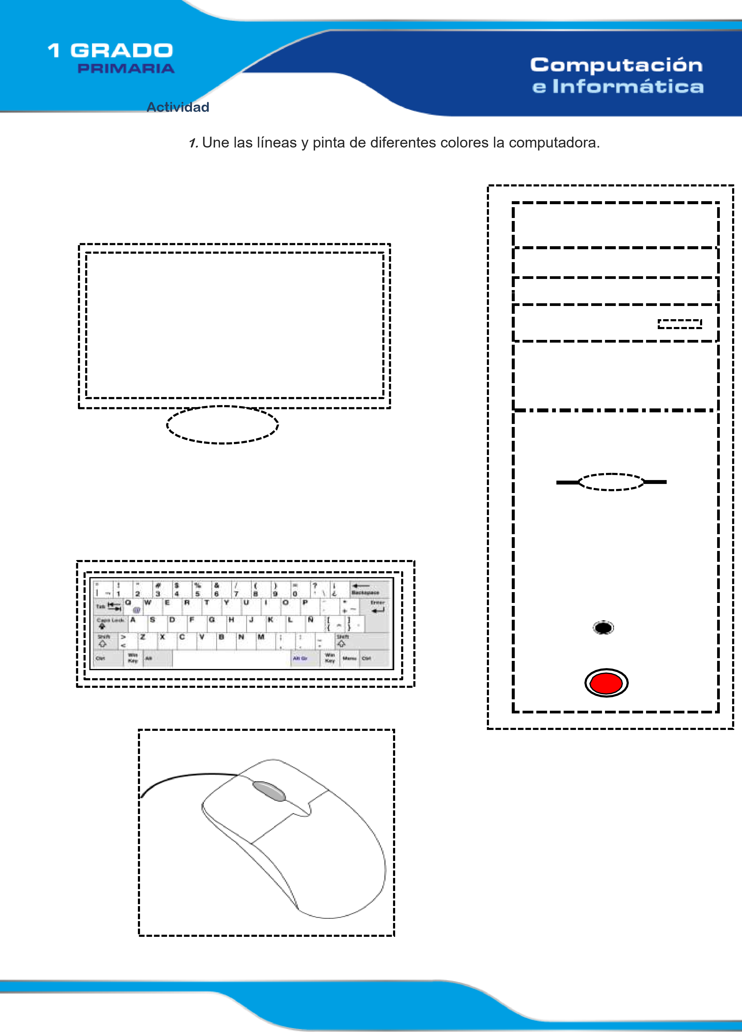
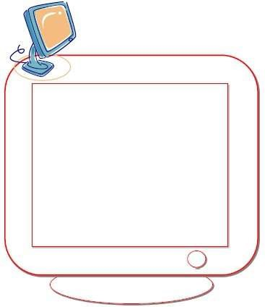
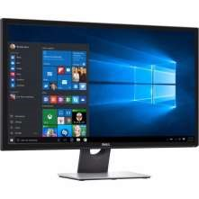

EL MONITOR

En el monitor podemos ver letras,
números, dibujos, juegos, etc.

Pinta el monitor y escribe tu nombre en la pantalla.





PARTES DEL MONITOR

BOTóN POWER

PANT
ALLA

¡RECUERDA!

Apague el monitor
cuando
termines de trabajar con la

computadora.

BOTóN DE CAMBIO

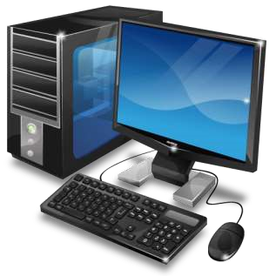
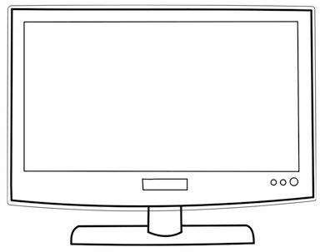



ENCENDER Y APAGAR EN MONITOR

Para encender el monitor debes
presionar el botón de encendido.

debes
Para
apagar
el
monitor
presionar nuevamente el botón de
encendido.

Delinea el monitor y el botón de
encendido. Pinta el
monitor.

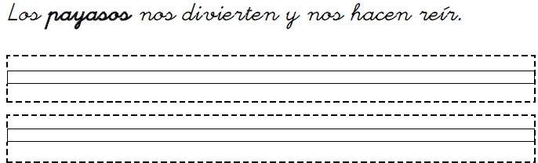
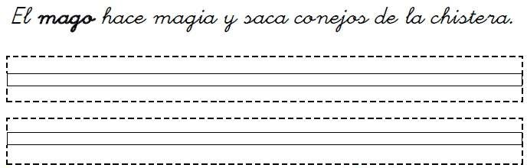
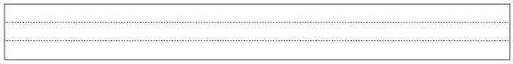
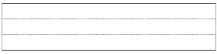

Activida
d

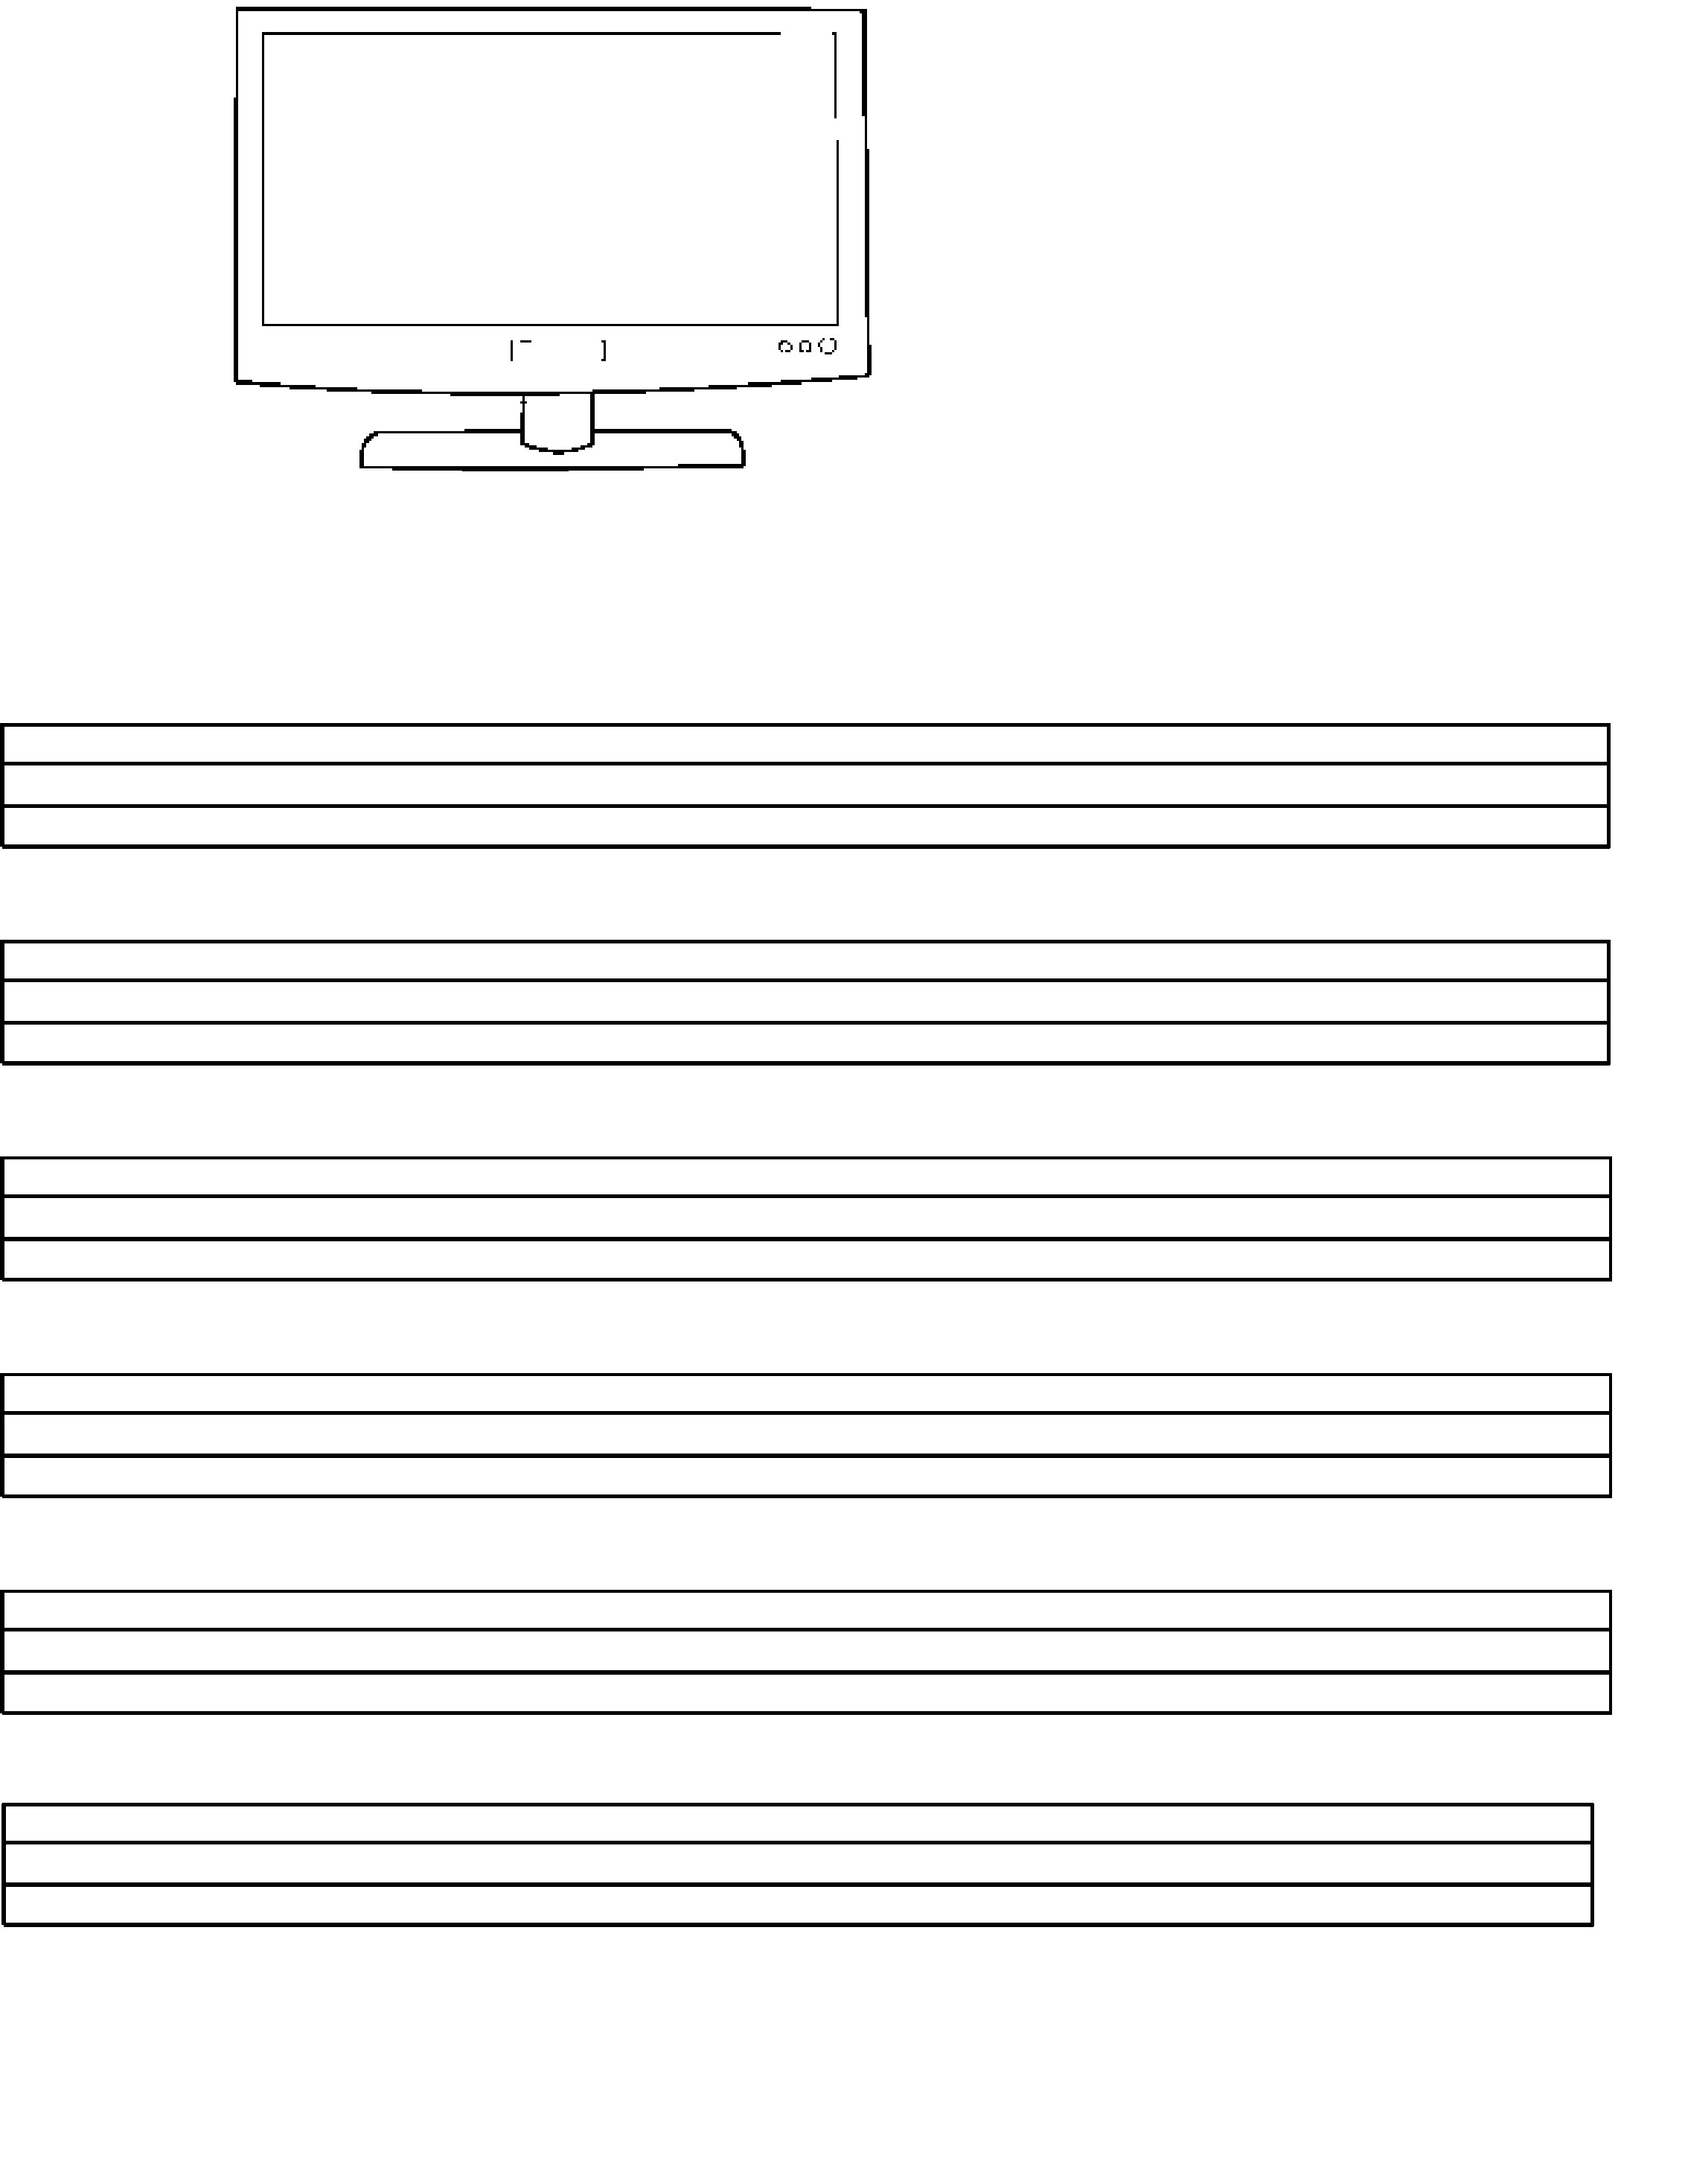
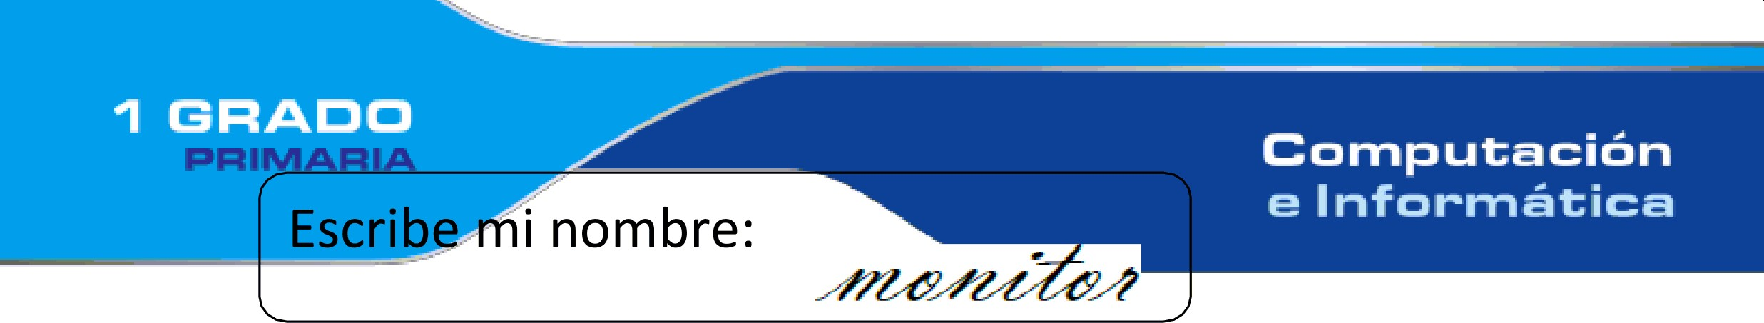

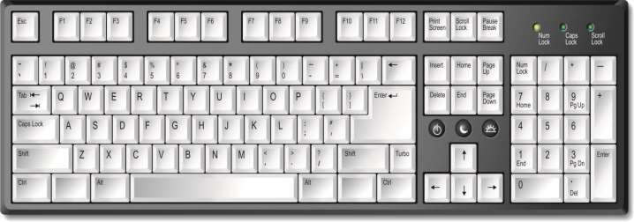


EL TECLADO

PARTES DEL TECLADO

Con el teclado podemos escribir letras, Números y Símbolos
especiales.

Teclado Especial

Teclado
Direccional

Teclado Alfabético

Teclado Numérico

Teclado Funcional

El teclado está dividido en varias par
tes que a
continuación conocerás.

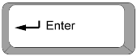
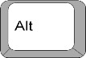
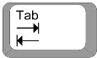
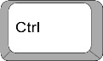
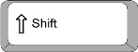
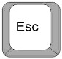
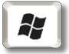
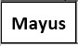

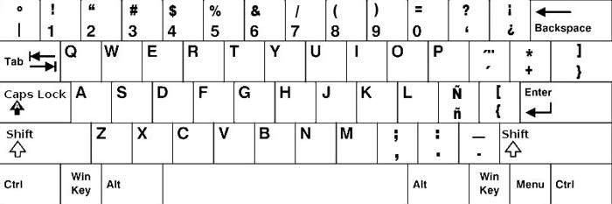

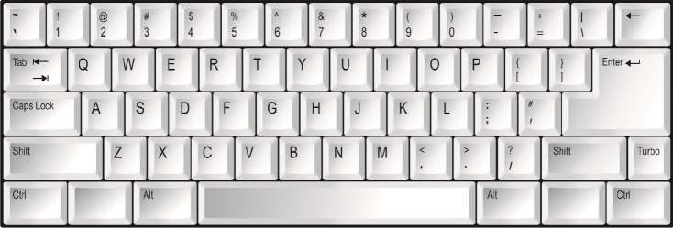


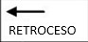

ESC

RETROCESO

MAYUS

TECLADO ALFABÉTI
CO

ENTER

SHIFT

CTRL

ESC
A
L
T

Mayúscula

WINDOWS

T
AB

Es la parte más importante del teclado, aquí se encuentra las
letras del alfabeto desde la letra “A” hasta “Z” también los
números del 0
-
y símbolos.
9

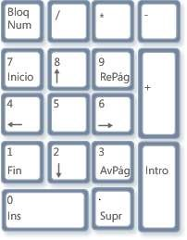
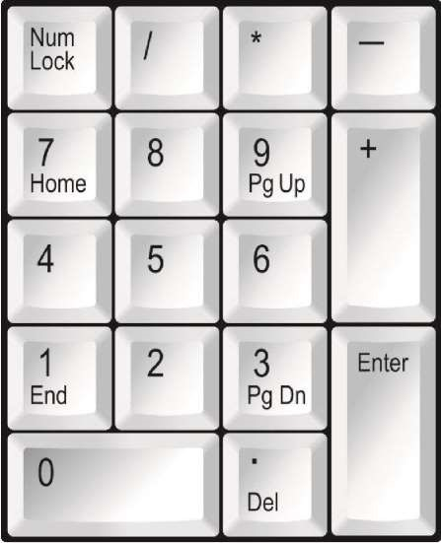

TECLADO NUMÉRICO

Se encuentra a lado derecho

del teclado; Se parece a una
calculadora, tiene 17 teclas: del Numero 0 al
9
;
Teclas de los signos
de suma (+), Resta (
-
)
, Multiplicación (*), y Di
visión (/), y otras
teclas

más.

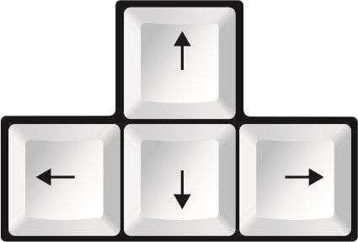

TECLADO FUNCIONAL

TECLADO

DIRECCIONAL

Se encuentra en la parte superior del teclado, tiene 12 teclas
llamadas fun
ciones; cada tecla tiene la letra (F) mallando función,
seguido de un número del 1 al 12.

Ejemplo. F1
–
F12

Se encuentra entre el teclado numérico y el teclado alfabético.
Está compuesto por 4 teclas que son

Fecha Arriba Fecha
Abajo Flecha
Izquierda Flech
a
Derecha


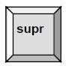
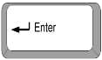


Al presionare esta
tecla acepta

o
ejecutas una orden al computador

ENTER

SHITT

CTRL

ESC

ALT

RETROCESO

MA
YÚSCU
LA

WINDOWS

TA
B

TECLADO ESPECIAL

BORRAR LETRAS

Se
encuentra

entre
los
dos

lados

del
teclado
alfabético.

Cuando
presionas
esta
tecla,
escapas o abandonas cualquier
tipo de trabajo

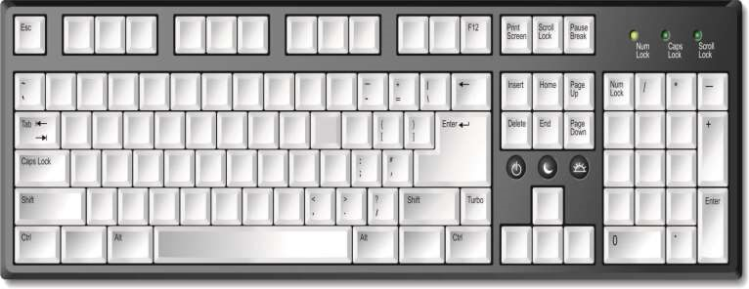
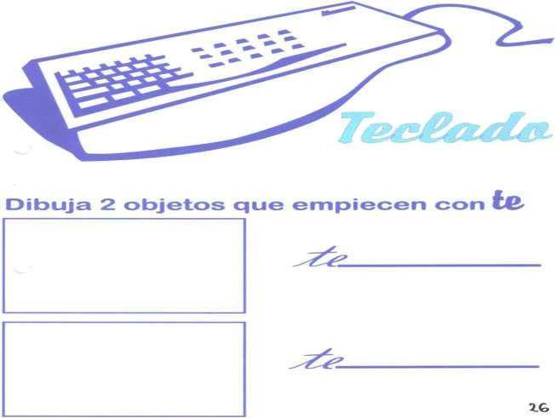

Práctica

Completar las teclas guiándose de la página Nº 26

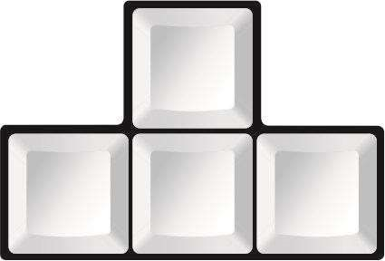
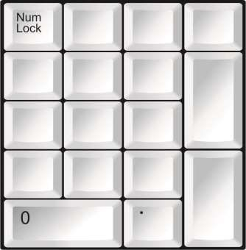

PRÁCTICA CALIFICADA.

Dibuja que flechas faltan del teclado direccional. guiándose de
la página Nº 30.

Completa el teclado funcional, guiándose de la página Nº 30.

Completa el teclado Numérico, guiándose de la página Nº 29.

PARTES DE LA UNIDAD CENTRAL
DE PROCCESO
(
C.P.U
)

Algunos dicen el cerebro de la Computadora

Lectora de

CD

Botón

Reset

U
SB

Caja
(
case
)

Botón Power

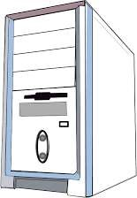
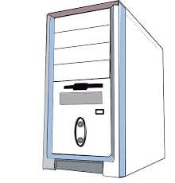
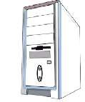
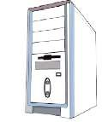
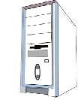
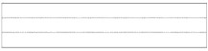

RE
FUERZA LO APRENDIDO

Ubica las partes del CPU según el modelo

¿
Cuántos

Monitores hay?

+

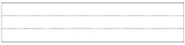
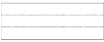

REFUERZA LO APRENDIDO

Coloca los nombres de cada
parte de la unidad central de proceso
c.p.u
(
)


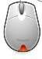
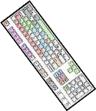
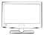

el

REFUERZA LO APRENDIDO

Completa

La

es

la

Parte
más importante de

la

el

Como

el

Y

Se conecta a

la

En la

se
Procesador toda la

información

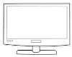
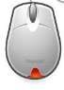
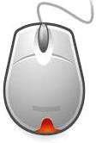
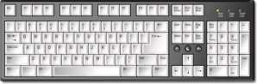


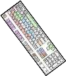

REFUERZA LO APRENDIDO

Completa…

Dibuja un

A la izquierda de

la

Un

Una

A

la derecha del

A la
derecha

del

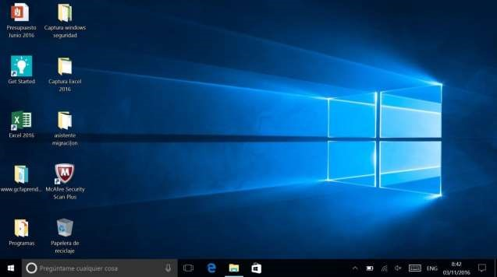



EL ESCRITORIO DE WINDOWS

El escritorio es la pantalla principal de Windows y desde allí podrás empezar a
trabajar con la computadora.

Para que nuestro trabajo se más fácil el escritorio nos presenta los siguientes
elementos.

Barra de Tareas

ICONO
S

ICONO
S

Papel Tapiz

Botón inicio

Hora

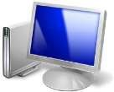


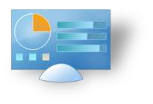

Los iconos de la
computadora

Son

pequeñas

imágenes

que

representan

a

los
programas.
Archivos discos y

otros.

los iconos más conocidos son

EQUIPO

RED

PAPELERA DE
RECICLAJE

PANEL DE CONTROL

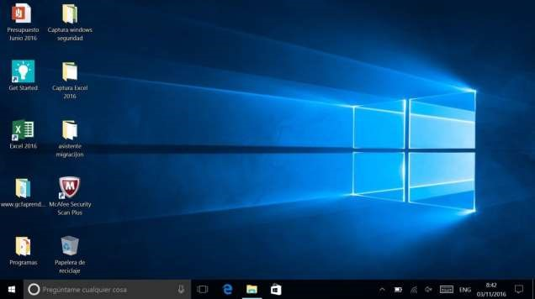

Práctica Ca
lificada

Completa las partes del escritorio

ACTIVIDADA LOS ICONOS DEL ESCRITORIO

Completa las partes de los iconos de la
computadora.


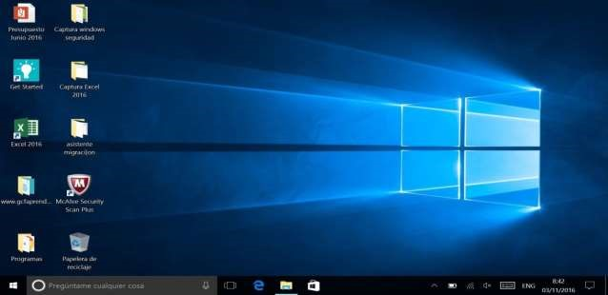



HORA Y FECHA DE LA COMPUTADORA

Mira la fecha del sistema.

Coloca el puntero del mouse, sobre la hora.
Y veras la fecha.

3

La hora del sistema lo controlad
o por una batería (Pila)
que está dentro de la unidad central (C.P.U).

Aunque

la computadora este apagada, la hora y
la
fecha
se mantendrán

actualizada.

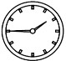
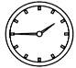
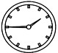
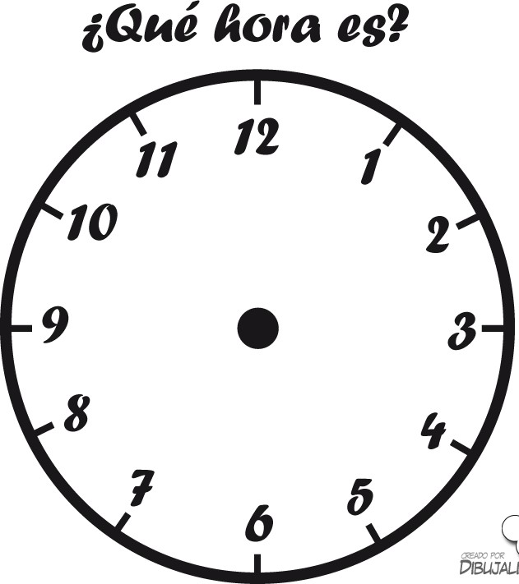

Práct
i
ca
calificada

+

¿
Cuántos

relojes hay

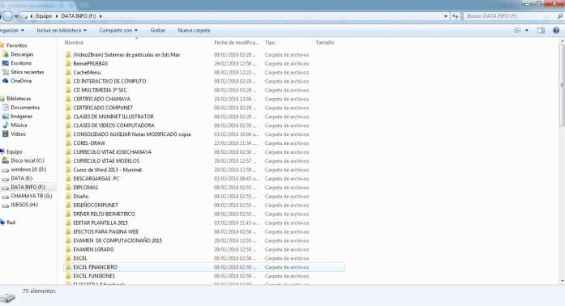



PARTES DE LA VENTANA

Barra de Desplazamiento

Las

ventanas

son

los

principales

elementos

de
trabajo en el sistema operativo Wi
ndows.

Barra de Menú

Barra de Título

Botones de Control



BOTONE
S DE CONTROL

Desde aquí podemos controlar el tamaño de una
ventana. Los botones de control, Son los
siguientes

Restaurar

Devue
lve la venta al mismo tamaño que tenía
antes de
ser maximizado.

Minimizar

Reduce el tamaño de la ventana y la muestra como un
botón en la barra de tareas

Maximizar

Aplica

la

ventana

hasta

cubrir

todo

el
escritorio.

Cerrar

Cierra las ventanas.



Práctica Cal
ificada

Observa y dibuja los botones Donde corresponde.

Minimizar

Restaurar

Maximizar

Cerrar

REFUERZA LO APRENDIDO

Escribe

las partes

de la ventana


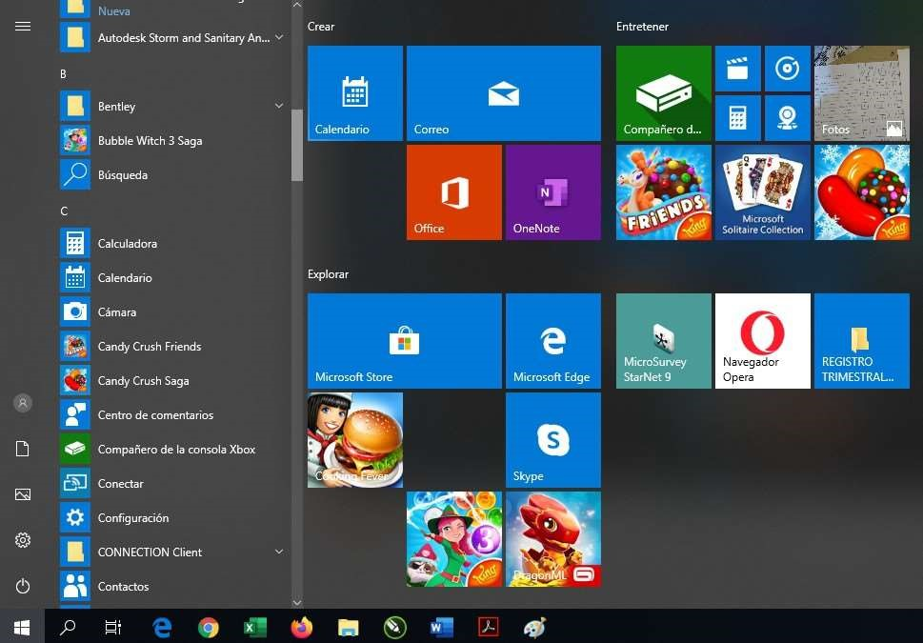

INGRESANDO A LA CALCULADORA

1

Haz clic en botón inicio

2

Mueve el mouse a la barra de deslizamiento ubica la
Calculadora

3

Haz clic en ícono calculadora

2

3

1

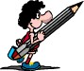
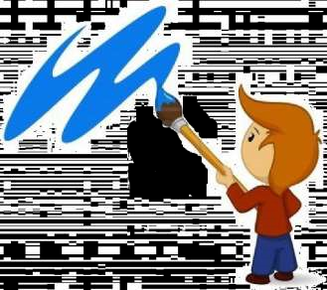
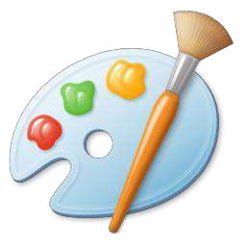


Paint

EL ÍCONO DE PAINT

El
ícono
es un pequeño dibujo que representa
al programa Paint.

Observa el ícono de
Paint y dibújalo en el
rectángulo de la
derecha.

No olvides colorear

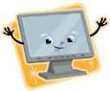

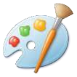
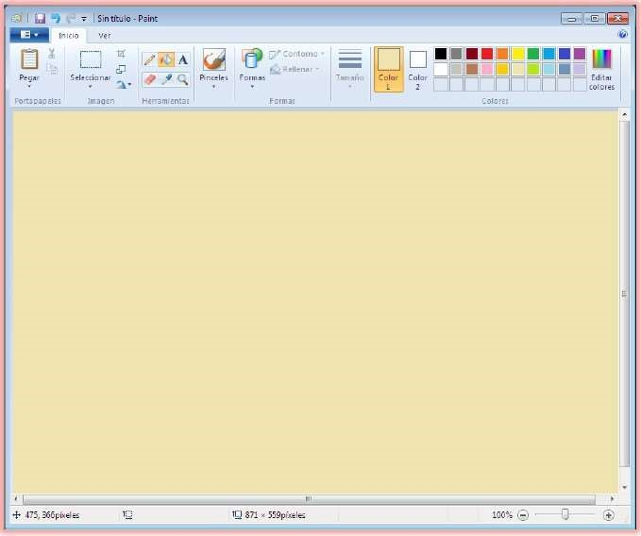


Como Ingresar a

Haz un dibujo en la ventana de Paint y píntalo.

Para ingresar a Paint debes hacer
Doble clic en el ícono de

Paint

Esta es la ventana que aparece
Cuando ingresas a Paint.


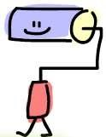
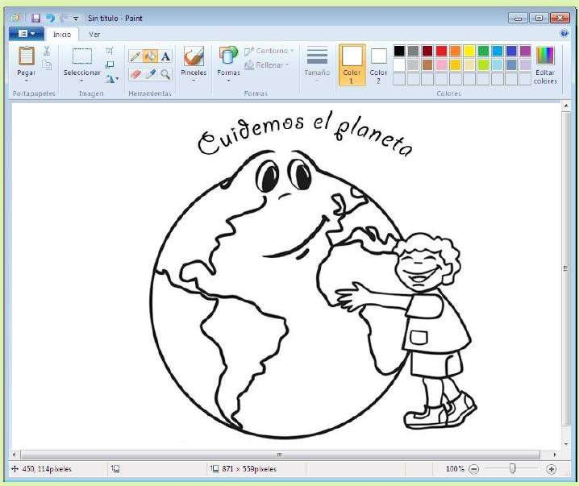


¡Para qué sirve

Paint

Con el accesorio Paint puedes
hacer

Dibujos y pintarlos.

Pinta el dibujo que se muestra en la ventana de Paint

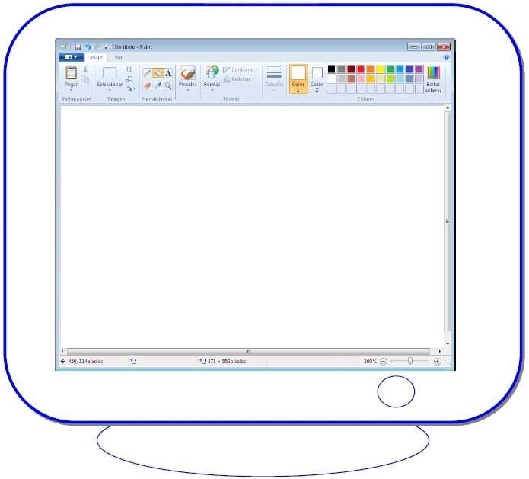
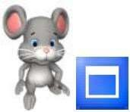



El Botón Maximizar

El botón maximizar es un botón que
sirve para
agrandar el tamaño de la
ventana en toda la
pantalla.

Dibuja el botón maximizar en
la ventana de Paint

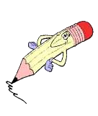
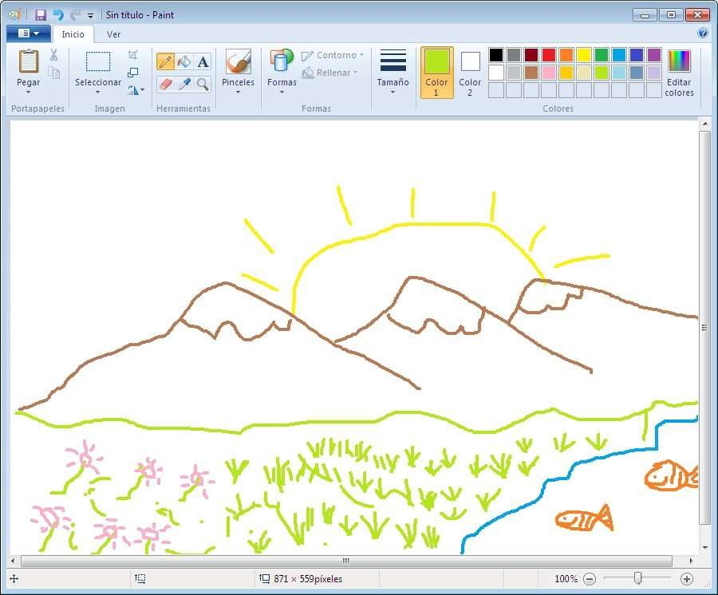

DIBUJO DE LINEAS

Estas son las herramientas que puedes usar para dibujar líneas en Paint.

Herramienta Lápiz

Usa la

herramienta

Lápiz

para dib
ujar líneas o curvas

finas
de forma

libre.

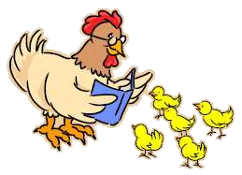
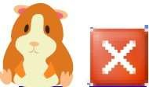
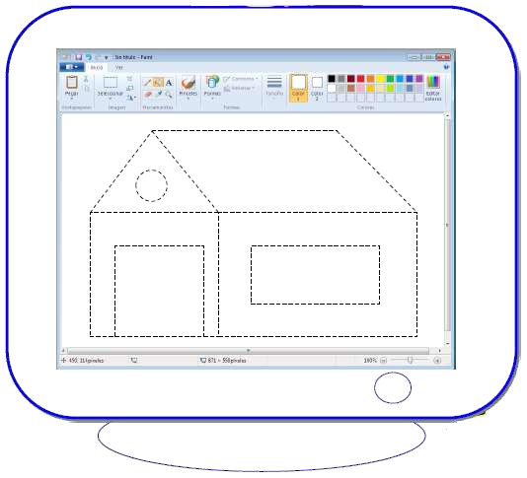

El Botón

Cerrar

El botón cerrar es un botón que sirve para
salir de la ventana

de Paint.

El Botón Cerrar

Remarca y pinta la casa que tienes en la
ventana de Paint

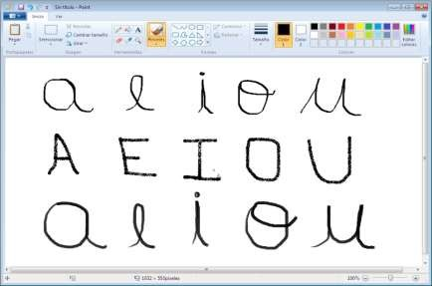
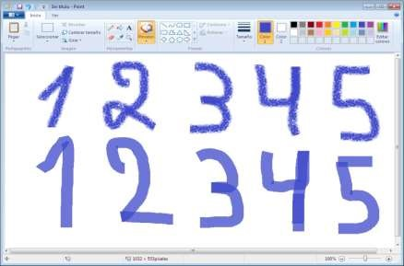
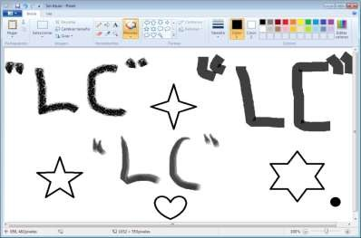

Pinceles

Use la

herramienta

Pinceles

para dibujar líneas con apariencia
y

textura
diferentes,
c
omo si se utilizaran dif
e
rentes

pinceles.

